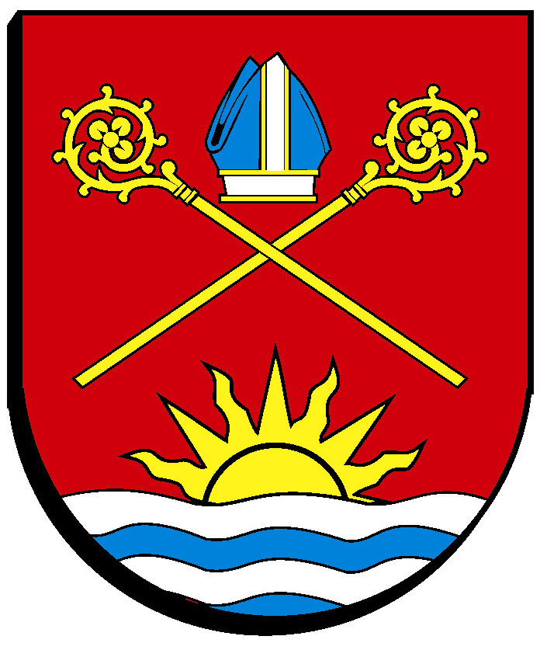
Gminny Ośrodek Turystyki i Gospodarki Komunalnej w Kołobrzegu
z siedzibą w Dźwirzynie, ul.Wyzwolenia 28, 78-131 Dźwirzyno tel./fax 094 35 260 08 e-mail:gotigk@gmina.kolobrzeg.pl

Ogłoszenie o naborze na wolne stanowisko urzędnicze
w Gminnym Ośrodku Turystyki i Gospodarki Komunalnej w Kołobrzegu z siedzibą w Dźwirzynie
Na podstawie art.13 ustawy z dnia 21 listopada 2008 r o pracownikach samorządowych ( Dz.U. nr 223 poz. 1458)
Stanowisko – Inspektor ds. Obiektów Turystycznych
1. Wymagania niezbędne związane ze stanowiskiem:
- wykształcenie minimum średnie
- staż pracy minimum 4 lata
- doświadczenie zawodowe uzyskane w trakcie pracy w organizacjach sportowych lub
jednostkach administracji publicznej zajmującej się sportem, rekreacją i turystyką,
- znajomość zagadnień marketingu w zakresie rekreacji i turystyki,
- znajomość języka obcego w stopniu komunikatywnym (preferowany jest język niemiecki lub
angielski),
- zgodnie z ustawą o pracownikach samorządowych wymagane jest: obywatelstwo polskie,
ukończone 18 lat, pełna zdolność do czynności prawnych, korzystanie z pełni praw publicznych,
niekaralność za przestępstwa popełnione umyślnie, stan zdrowia pozwalający na zatrudnienie na
ww. stanowisku oraz nieposzlakowana opinia.
- prawo jazdy.

2. Wymagania dodatkowe związane ze stanowiskiem:
- zdolności organizacyjne,
- umiejętność pracy zespołowej, umiejętność organizacji pracy własnej,
- komunikatywność, sumienność, staranność, ,
- kreatywność i zaangażowanie,
- zainteresowanie sportem i turystyką,
- wysoka kultura osobista,
- dyspozycyjność,
- dobra obsługa programów komputerowych: Word, Excel, Power Point.

3. Zakres ważniejszych zadań wykonywanych na stanowisku:
- kompleksowe i terminowe planowanie zajęć, sporządzanie rezerwacji na obiektach
turystycznych, organizacja imprez sportowo - rekreacyjnych oraz
sporządzanie niezbędnej dokumentacji i sprawozdań,
- organizacja i koordynacja pracy podległych pracowników,
- nadzór nad utrzymywaniem obiektów turystycznych w dobrym stanie technicznym,
- współpraca z placówkami i instytucjami samorządowymi oraz stowarzyszeniami
kultury i innymi instytucjami,
- współpraca z podmiotami zewnętrznymi w zakresie pozyskiwania dodatkowych środków
finansowych,
- sporządzanie oferty obiektów turystycznych, bieżąca analiza wykorzystania bazy,
pozyskiwanie funduszy, działania promocyjne.

4. Wymagane dokumenty:
- życiorys (CV) z dokładnym opisem przebiegu pracy zawodowej,
- list motywacyjny,
- dokumenty poświadczające wykształcenie (kserokopie dyplomów, świadectw lub zaświadczeń),
- kserokopie świadectw pracy,
- kwestionariusz osobowy,
- zaświadczenie o stanie zdrowia,
- dokumenty poświadczające dodatkowe kwalifikacje i umiejętności (kserokopie zaświadczeń o
ukończonych kursach, szkoleniach, referencje),
- kserokopia dowodu osobistego i prawa jazdy,
- oświadczenia: a) o braku prawomocnego skazania za przestępstwo popełnione umyślnie,
- o wyrażeniu zgody na przetwarzanie danych osobowych dla celów rekrutacji,
- w przypadku gdy praca na stanowisku w jednostkach samorządowych podejmowana jest po raz
pierwszy obowiązuje odbycie służby przygotowawczej,
- zatrudnienie, umowa o pracę na czas określony.

Wymagane dokumenty aplikacyjne należy składać osobiście w GOTiGK, ul. Wyzwolenia 28, Dźwirzyno, albo pocztą na adres GOTiGK z dopiskiem: „Nabór na stanowisko Inspektora Obiektów Sportowych i Turystycznych”, w terminie do dnia 15.03.2010r. Więcej informacji pod numerem telefonu 094 35 26008 Pani Edyta Kozłowska.
Aplikacje, które wpłyną do GOTiGK po wyżej określonym terminie nie będą rozpatrywane. Informacja o wyniku naboru będzie umieszczona na stronie internetowej Gminy Kołobrzeg w Biuletynie Informacji Publicznej oraz na tablicy informacyjnej w budynku Urzędu Gminy w Kołobrzegu, ul. Trzebiatowska 48A .

Jacek Domański
Dyrektor GOTiGK

